Estimados /as padres, apoderados/as y estudiante:

Junto con saludarles a continuación se adjunta guía de trabajo de la asignatura de Artes Visuales para complementar el estudio y trabajo en el hogar. La presente guía está pensada con la finalidad de evaluar el proceso creativo apoyado con el desarrollo de habilidades por medio de objetivos específicos planteados en este material de apoyo, lo primordial es que pueda ser desarrollado durante estas semanas y se ruega presentar responsablemente su resolución por correo, adjuntando el archivo y fotografía de las actividades.
Ante cualquier duda o consulta respecto a la asignatura de artes y/o tecnología el horario de atención es de 10.00 am a 11.50 am, puede comunicarse al siguiente correo: profesoranathaliesantander@gmail.com

Atentamente
Nathalie Santander M.
Profesora de Artes Plásticas

“3 Guía: Dibujo del rostro humano”
1EM - Taller de Artes Visuales – Profesora Nathalie Santander
Nombre: _____________________________________________________________________________

Objetivos
-Analizar el rostro humano y expresarse por medio del dibujo.
-Conocer y aprender técnicas de dibujo del rostro humano.

I.- Lee y sigue cada paso para realizar el dibujo del rostro humano, desarrolla los ejercicios en tu croquera.
Este instructivo paso a paso es para principiantes y está hecho para dibujar un rostro masculino adulto, básico y realista, las proporciones y formas para los infantes y mujeres son diferentes.
Si estás usando lápices de dibujo, te recomiendo dibujar durante todo el proceso con un lápiz HB, luego podrás usar un 4B para remarcar las líneas y detalles definitivos. Recuerda, entre más presión ejerzas sobre el lápiz, más oscuro será el trazo, pero también más difícil de borrar.

Paso 1. Dibujar un círculo
La forma básica de un rostro es un círculo, a partir de esta simple figura podemos dibujar todo tipo de rostro, partiendo luego de formas más complejas.
Sí, podría ser una sorpresa, pero, la base del dibujo analítico son las figuras geométricas, una manera simple de llegar a dibujos complejos es comenzar a sintetizar sus elementos en figuras geométricas, en este caso, la cabeza humana es una circunferencia. Puedes ayudarte de un compás o una plantilla para perfeccionar la ejecución.

Paso 2. Dibujar un óvalo inferior
Para dibujar la forma del rostro, debemos hacer un óvalo bajo el círculo anterior. La parte inferior del óvalo será el mentón, y sus lados más anchos las mejillas. La forma del óvalo dependerá del tipo de rostro que deseamos dibujar. Como estamos retratando una persona de frente, es importante la simetría, es decir, que ambas mitades del dibujo se vean muy parecidas entre sí. Puedes utilizar medidas, reglas, y escuadras para ayudarte a dibujar. Entre más practiques más te acostumbraras los pasos para no necesitar de tantos manuales de dibujo.

Paso 3. Trazar líneas guías del rostro
Limpiaremos un poco nuestro dibujo borrando todas las líneas internar, luego dibujaremos la guía principal formada de dos líneas, una horizontal, y otra vertical, dibujadas por ambas mitades del rostro. Esta guía nos indicará la altura de los ojos y la perspectiva del rostro
Borraremos la línea interna del círculo del paso anterior, para limpiar el rostro, y luego, trazaremos una línea horizontal justo por la mitad del rostro. Esta línea nos indicará cuál es la altura de la línea inferior de los ojos. Por lo general pensamos que los ojos se encuentran ubicados más arriba del rostro, esto es porque el cabello suele ocultar parte de la frente, haciendo que se vea más rostro en la parte inferior, pero, la realidad es que la mirada se ubica justo por la mitad de la cara, es importante tenerlo siempre presente.
También trazaremos una línea vertical por la mitad del rostro. Estas serán las líneas guías que moveremos para dibujar el rostro en distintas perspectivas, como un rostro de tres cuarto, de ángulo cenital, etcétera. Es la guía central de la perspectiva del rostro.
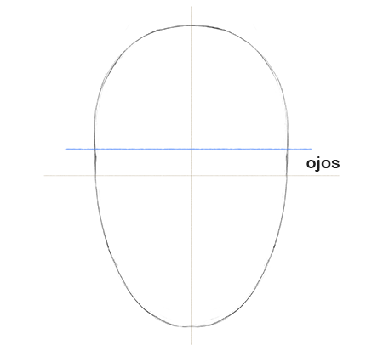

Paso 4. Dibuja una línea horizontal para Los Ojos
Luego dibuja una línea horizontal un poco más arriba de la primera línea guía anterior, esto es para conocer el alto de los ojos y sus partes, como ojeras y párpados. La distancia puedes hacerla a intuición, todo dependerá de qué tan grande tiene la apertura de ojos la persona que deseas retratar.

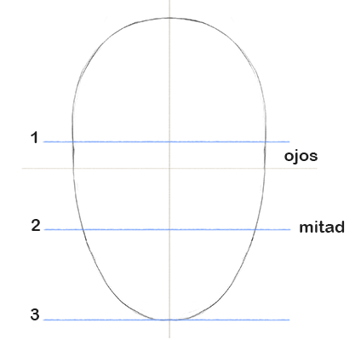

Paso 5. Crear divisiones principales
En este paso es cuando se definirá el tipo de método que usaremos, en este caso, el de tercios: cuando dividimos el rostro en tres sectores horizontales con una misma altura, sumando un cuarto de menor escala para definir la frente y el cabello. La cara se dividirá entonces en tres si trazamos una línea horizontal en el límite inferior del rostro, es decir, su quijada, y luego, trazamos otra línea horizontal justo por la mitad de La línea 1 y La línea 3, para crear La línea 2. Con esto creamos el sector de la frente, los ojos, y la naríz, y un tercer espacio para la boca y el mentón.
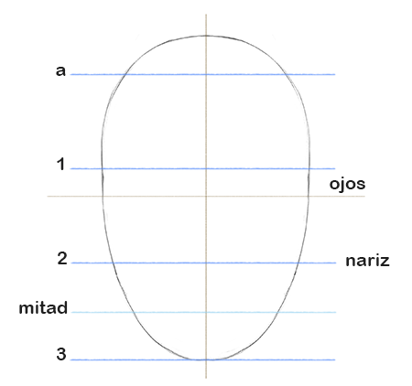
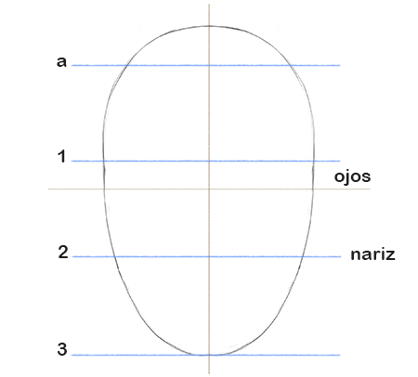

Paso 6. Las últimas líneas horizontales
En este paso terminaremos con las líneas horizontales principales. Lo que debemos hacer ahora, es tomar la distancia entre La línea 1 y La línea 2 (o La línea 2 y La línea 3), y crear una línea superior partiendo desde La línea 1 respetando la altura anteriormente mencionada, naciendo así La línea A. Luego trazamos una última línea horizontal, justo por la mitad de la distancia entre La línea 2 y La línea 3. Así ubicaremos la altura de la boca en nuestro dibujo.

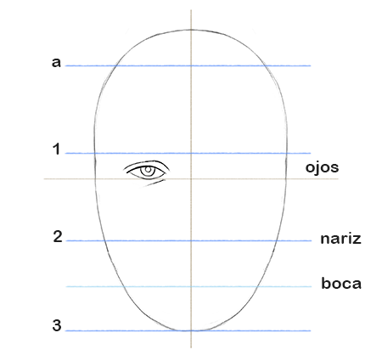

Paso 7. Agregamos el primer ojo
Ubicamos ahora el ojo izquierdo a nuestra preferencia. Algunas personas tienen los ojos más separados entre sí, y otros más unidos, yo te recomiendo hacerlo un poco hacia el centro. En Dibujar Online te presento distintas guías de Cómo dibujar ojos, que te recomendamos estudiar. La mirada es, posiblemente el elemento más importante del retrato. Por ahora te mostraremos dónde ubicar los elementos del rostro para una buena simetría y composición.
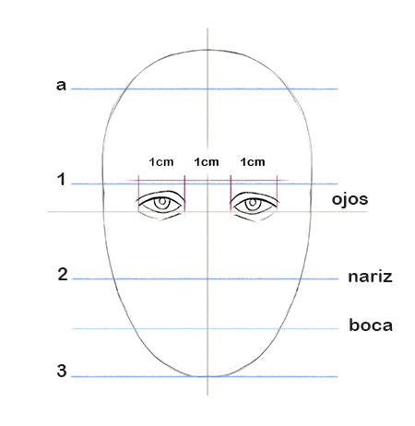

Paso 8. Terminamos de agregar la mirada
Ahora realizamos el ojo derecho, para ello medimos el ancho de nuestro primer ojo, y usamos esta distancia para la separación entre ambos, y directamente para saber el ancho del ojo derecha. Como se puede observar en el dibujo, si el ancho del ojo es de 1 centímetro, entonces la separación entre ambos ojos igualmente debe medir 1 centímetro. Recordemos que todas las metodologías de líneas guías no rigen la realidad, realmente los rostros simétricos no existen, siempre hay particularidades que nos hacen únicos y realmente con una hermosura más natural. Por eso no debemos esclavizarnos a estas líneas guías, son sólo eso, una guía.

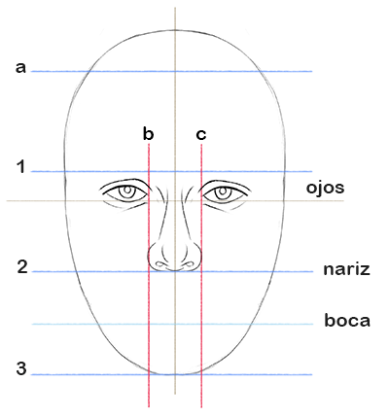
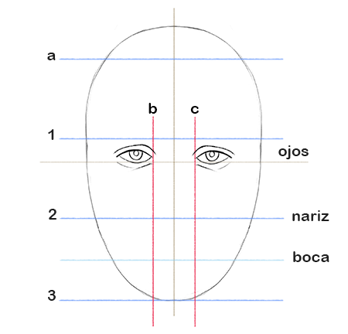

Paso 9. Creamos la líneas guías para dibujar la nariz
Primero, dibujaremos dos líneas verticales que pasen justo por el lagrimal interno de los ojos, como se muestra en la imagen de ejemplo, estas serían La línea B y La línea C. Con esto habremos creado el ancho y el largo de nuestra naríz, el ancho serán estas dos nuevas líneas (B y C), y el largo lo definirá La línea 1 y La línea 2. Luego podremos dibujar la naríz sin problema alguno, recuerda estudiar otras lecciones sobre, Cómo dibujar una nariz fácil paso a paso.
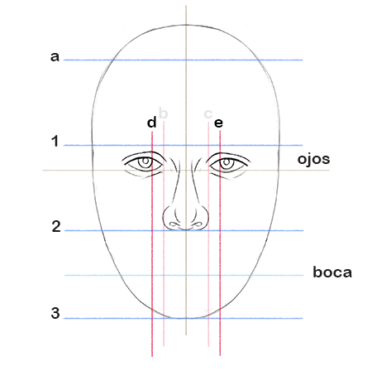

Paso 10. Dibujamos líneas para agregar la boca
Luego trazaremos otras dos líneas verticales que pasarán justo por el borde interno de la iris de los ojos, estas dos líneas que atravesarán todo el rostro son la línea D y la línea E. Con estas dos líneas y ayudándonos de la línea que está entre la mitad de La línea 2 y La línea 3, podremos ubicar fácilmente la boca como se muestra en la imagen. La línea horizontal azul nos indicará la parte inferior del labio, el alto de la totalidad de la boca dependerá del tipo de rostro que deseas dibujar, pues existen infinidad de bocas diferentes tanto para hombres, como mujeres y niños. Te recomiendo como siempre ver las guías de Dibujar Online sobre, Cómo dibujar bocas y labios.
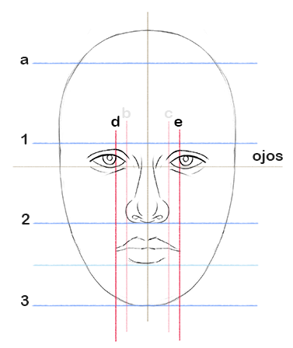
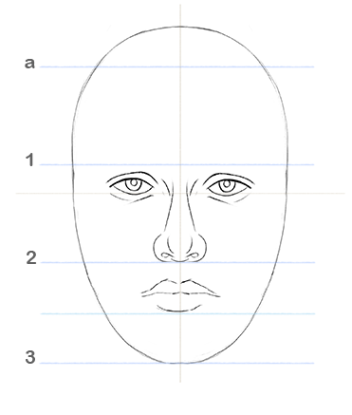

Paso 11. Borramos las líneas guías y agregamos las orejas
Proseguimos eliminando las líneas de todos los pasos anteriores, menos las principales del paso 5, que son las horizontales azules como se muestra en el ejemplo. Es importante hacer estas líneas suavemente para borrarlas con facilidad. Luego dibujaremos las orejas, el tamaño de estas nos lo indican la distancia entre La línea 1, y La línea 2. Recordemos que en Dibujar Online también tenemos tutoriales sobre cómo dibujar orejas.

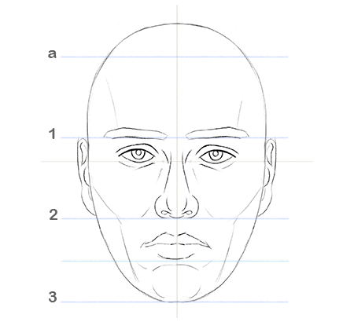
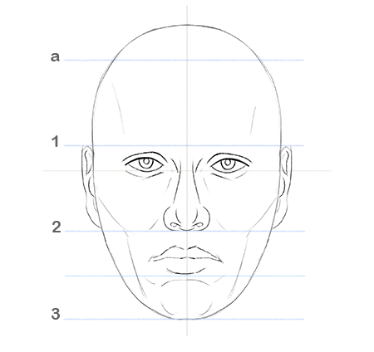
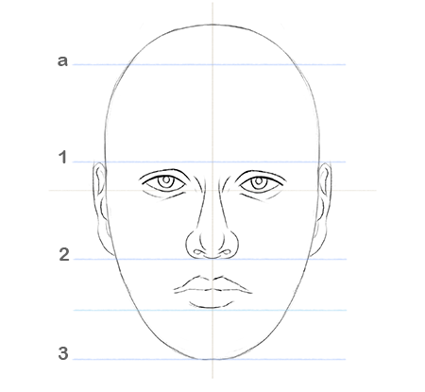

Paso 12. Agregamos detalles del rostro y luego las cejas
Es importante sugerir con líneas suaves y cortas el volumen del rostro. Indicar los hundimientos, las mejillas, las arrugas, si se tienen, y demás detalles que hacen cada cara ser única y especial. Recordemos que estas líneas guías deben ser trazadas con bastante suavidad. Luego dibujaremos nuestras cejas. Puedes incluso usar un espejo para ver todas las posibilidades que tus cejas están según tus expresiones y emociones, en este caso, tenemos un rostro calmado y estable, por lo tanto sus cejas están reposadas y casi rectas, ubicadas justo sobre la línea 1.

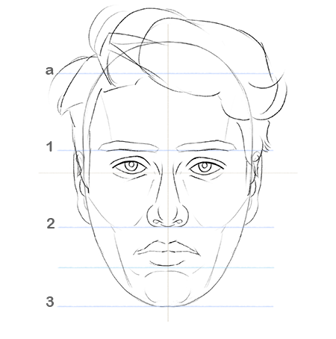

Paso 13. Limpiamos las líneas guías y agregamos el cabello
El cabello es particularmente un elemento que da bastante carácter y personalidad al rostro. Tanto para hombres como mujeres, el cabello suele nacer en La línea A de nuestra guía principal. Puedes simplemente sugerir con líneas muy suaves y dinámicas la dirección de varios mechones para darle naturalidad, no te aconsejo intentar dibujar cabello por cabello, como suele hacerse, esto es un error. Recuerda ver otras lecciones en Dibujar Online sobre cómo dibujar cabello de hombres y mujeres.
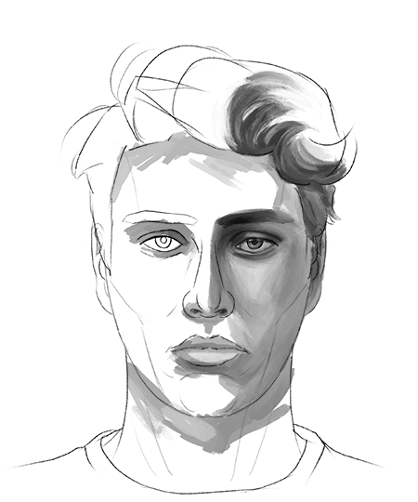
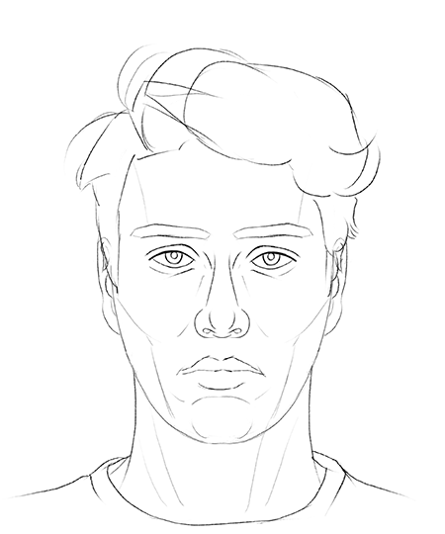

Paso 14. Terminamos borrando el boceto y definiendo detalles
Para culminar, borramos todas las líneas guías del boceto, y agregamos los elementos que nos faltan, como el cuello, hombros, y demás que deseamos dibujar. El cuello nace desde la parte inferior de las orejas, este se suele dibujar erróneamente muy delgado, cuando en realidad es bastante grueso a como normalmente lo percibimos.

¡Terminamos nuestro dibujo de un rostro!
No es necesario abarrotar nuestro dibujo de líneas, sólo con las necesarias para sugerir ciertos volúmenes para luego darle valor, sombras, y luces. Como puedes ver aquí inicié un sombreado rápido para poder comparar las diferentes opciones que puede tener un dibujo, entre dejarlo en el boceto, en su dibujo final, o pasarlo al coloreado y la valoración, todo depende de ti. Es importante que practiques diferentes expresiones y perspectivas del rostro para poder dibujar retratos sin problemas. ¡A dibujar!

